Znak města Litvínova

**M Ě S T O L I T V Í N O V**

**ZASTUPITELSTVO MĚSTA LITVÍNOV**

**Obecně závazná vyhláška,**

**o stanovení výjimečných případů,**

**kdy doba nočního klidu je vymezena dobou kratší**

*Zastupitelstvo města Litvínov se na svém zasedání dne 25. května 2023 usneslo usnesením č. Z/2023/7 vydat na základě § 5 odst. 7 zákona č. 251/2016 Sb., o některých přestupcích, ve znění pozdějších předpisů, a na základě § 10 písm. d) a § 84 odst. 2 písm. h) zákona č. 128/2000 Sb., o obcích (obecní zřízení), ve znění pozdějších předpisů, tuto obecně závaznou vyhlášku (dále jen „vyhláška“):*

**Článek 1**

**Úvodní ustanovení**

1. Dlouhodobé hlukové zatížení životního prostředí a ochranu před hlukem, který svou velkou intenzitou a délkou trvání hlukové zátěže může ohrozit zdraví obyvatelstva, upravují zvláštní zákony.[1])
2. Ochranu nočního klidu upravuje zvláštní zákon.[2])
3. Předmětem této vyhlášky je zmírnění ochrany nočního klidu ve výjimečných případech, a to stanovením výjimečných případů, kdy doba nočního klidu je vymezena dobou kratší, s cílem udržení místních tradic a upevňování mezilidských vazeb skrze hlasité noční aktivity, které nelze, nebo není vždy vhodné, provozovat mimo dobu zákonem nastaveného nočního klidu.[3])

**Článek 2**

**Vymezení doby nočního klidu kratší dobou**

1. Doba nočního klidu je vymezena kratší dobou každý rok na území celého města v noci z 31. prosince na 1. ledna na dobu od 2:00 do 6:00 hodin.[4])
2. Doba nočního klidu je vymezena kratší dobou v roce 2023:
3. na území vymezeném v mapové příloze č. 1 vyhlášky (areál koupaliště Koldům), a to pouze v takové noci, kdy proběhne promítání letního kina:[5])

* z pátku 9. 6.2023 na sobotu 10. 6.2023 na dobu od 00:00 do 6:00 hodin;
* ze soboty 10.6.2023 na neděli 11.6.2023 na dobu od 00:00 do 6:00 hodin;
* z pátku 16. 6.2023 na sobotu 17. 6.2023 na dobu od 00:00 do 6:00 hodin;
* ze soboty 17.6.2023 na neděli 18.6.2023 na dobu od 00:00 do 6:00 hodin;
* z pátku 23.6.2023 na sobotu 24.6.2023 na dobu od 00:00 do 6:00 hodin;
* ze soboty 24.6.2023 na neděli 25.6.2023 na dobu od 00:00 do 6:00 hodin;
* z pátku 30.6.2023 na sobotu 1.7.2023 na dobu od 00:00 do 6:00 hodin;
* ze soboty 1.7.2023 na neděli 2.7.2023 na dobu od 00:00 do 6:00 hodin;
* z úterý 4.7.2023 na středu 5.7.2023 na dobu od 00:00 do 6:00 hodin;
* ze středy 5.7.2023 na čtvrtek 6.7.2023 na dobu od 00:00 do 6:00 hodin;
* z pátku 14.7.2023 na sobotu 15.7.2023 na dobu od 00:00 do 6:00 hodin;
* ze soboty 15.7.2023 na neděli 16.7.2023 na dobu od 00:00 do 6:00 hodin;
* z pátku 21.7.2023 na sobotu 22.7.2023 na dobu od 00:00 do 6:00 hodin;
* ze soboty 22.7.2023 na neděli 23.7.2023 na dobu od 00:00 do 6:00 hodin;
* z pátku 28.7.2023 na sobotu 29.7.2023 na dobu od 00:00 do 6:00 hodin;
* ze soboty 29.7.2023 na neděli 30.7.2023 na dobu od 00:00 do 6:00 hodin;
* z úterý 1.8.2023 na středu 2.8.2023 na dobu od 23:30 do 6:00 hodin;
* z pátku 4.8.2023 na sobotu 5.8.2023 na dobu od 23:30 do 6:00 hodin;
* ze soboty 5.8.2023 na neděli 6.8.2023 na dobu od 23:30 do 6:00 hodin;
* z pátku 11.8.2023 na sobotu 12.8.2023 na dobu od 23:30 do 6:00 hodin;
* ze soboty 12.8.2023 na neděli 13.8.2023 na dobu od 23:30 do 6:00 hodin;
* z úterý 15.8.2023 na středu 16.8.2023 na dobu od 23:30 do 6:00 hodin;
* z pátku 18.8.2023 na sobotu 19.8.2023 na dobu od 23:30 do 6:00 hodin;
* ze soboty 19.8.2023 na neděli 20.8.2023 na dobu od 23:30 do 6:00 hodin;

1. na území vymezeném v mapové příloze č. 2 vyhlášky (část areálu Loučky)[6]) a to pouze v případě, kdy se bude pořádat veřejnosti přístupná společenská akce s doprovodným hudebním programem určená nejméně pro 50 osob (dále jen „akce“)[7]) :

* ze soboty 3.6.2023 na neděli 4.6.2023 na dobu od 23:00 do 6:00 hodin, a to pouze v případě konání akce „Koncert – Divokej Bill“;
* z pátku 30.6.2023 na sobotu 1.7.2023 na dobu od 2:00 do 6:00 hodin, a to pouze v případě konání akce „Koncert – Michal David“;
* ze soboty 8.7.2023 na neděli 9.7.2023 na dobu od 23:00 do 6:00 hodin, a to pouze v případě konání akce „Rock in Litvínov“;
* ze soboty 15.7.2023 na neděli 16.7.2023 na dobu od 00:00 do 6:00 hodin, a to pouze v případě konání akce „NAPLNO FEST“;
* ze soboty 12.8.2023 na neděli 13.8.2023 na dobu od 23:00 do 6:00 hodin, a to pouze v případě konání akce „FOLKFEST“;
* ze soboty 2.9.2023 na neděli 3.9.2023 na dobu od 2:00 do 6:00 hodin, a to pouze v případě konání akce „MYSTERY LITVÍNOV“.

**Článek 3**

**Zrušovací ustanovení**

Zrušuje se obecně závazná vyhláška č. 3/2022, o výjimečném zkrácení doby nočního klidu, ze dne 26. 5. 2022.

**Článek 4**

**Účinnost**

Tato vyhláška nabývá účinnosti 02.06.2023.

|  |  |
| --- | --- |
| ………………………………. | ………………………………. |
| Mgr. Kamila Bláhová v.r.  starostka | Karel Rosenbaum v.r.  1. místostarosta |

**Příloha č. 1 obecně závazné vyhlášky, o stanovení výjimečných případů, kdy doba nočního klidu je vymezena dobou kratší**

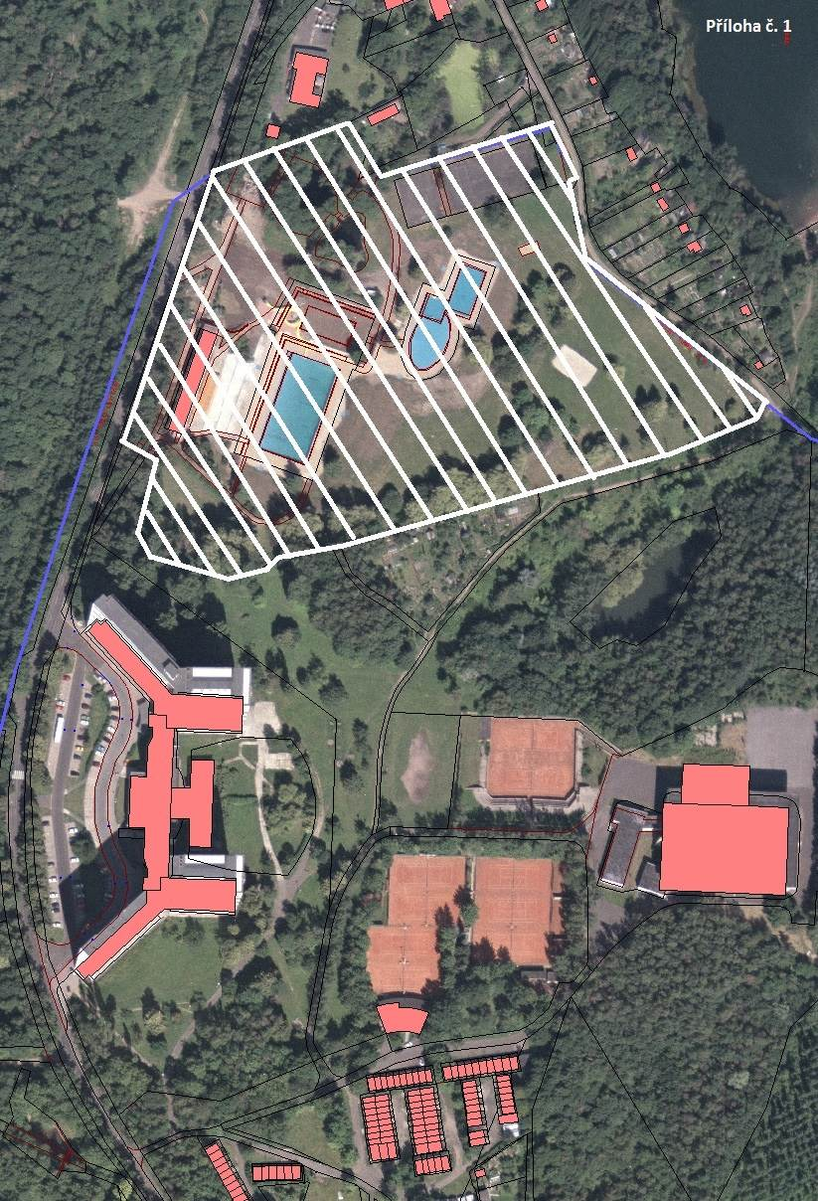**Příloha č. 2 obecně závazné vyhlášky, o stanovení výjimečných případů, kdy doba nočního klidu je vymezena dobou kratší**

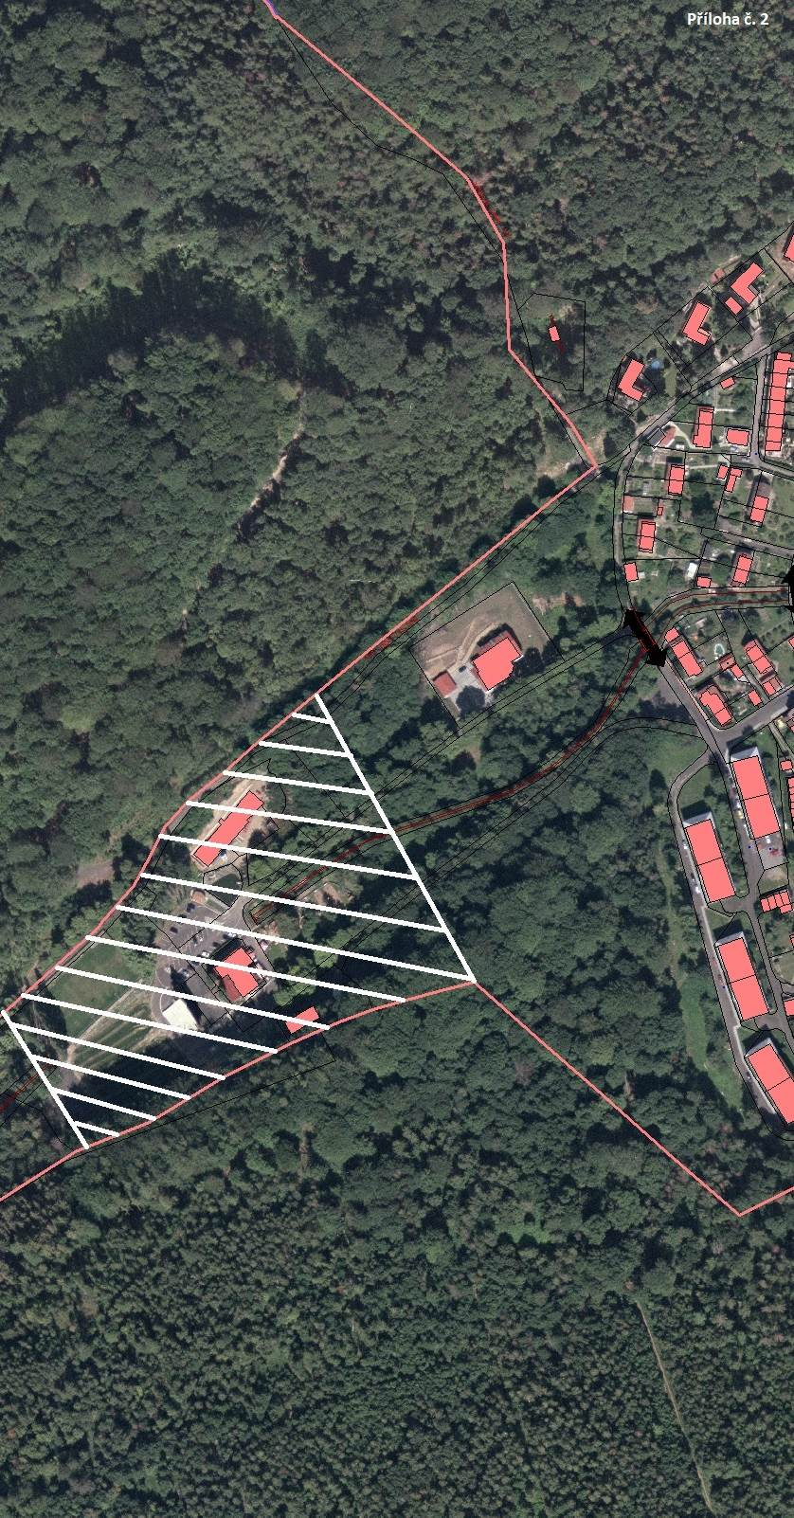

1. ) např. zákon č. 258/2000 Sb., o ochraně veřejného zdraví, ve znění pozdějších předpisů
2. ) § 5 odst. 1 písm. d) a odst. 2 písm. a) zákona č. 251/2016 Sb., o některých přestupcích, ve znění pozdějších předpisů („*Fyzická osoba se dopustí přestupku tím, že poruší noční klid. Právnická nebo podnikající fyzická osoba se dopustí přestupku tím, že poruší noční klid.“)* a § 5 odst. 7 zákona č. 251/2016 Sb., o některých přestupcích, ve znění pozdějších předpisů *(„Dobou nočního klidu se rozumí doba od dvacáté druhé do šesté hodiny.“)*
3. ) tímto není dotčena právní úprava upravující dlouhodobé hlukové zatížení životního prostředí a ochranu před hlukem, který svou velkou intenzitou a délkou trvání hlukové zátěže může ohrozit zdraví obyvatelstva (např. zákon č. 258/2000 Sb., o ochraně veřejného zdraví, ve znění pozdějších předpisů)
4. ) Silvestrovská noc spojená s rodinnými oslavami příchodu Nového roku
5. ) promítání letního kina Koldům; celkem 24 částí nocí
6. ) malá a velká scéna pro pořádání koncertů pod širým nebem
7. ) konání koncertů pod širým nebem